|  |  |  |  |  |  |  |  |  |
| --- | --- | --- | --- | --- | --- | --- | --- | --- |
|  | |  |  |  | | --- | --- | --- | |  |  |  | | Министерство образования и науки РОССИЙСКОЙ ФЕДЕРАЦИИ | | |  Федеральное государственное бюджетное образовательное учреждение высшего образования  **«МИРЭА – Российский технологический университет»** | |
|  | |
|  | |
|  |  |

ИНСТИТУТ КИБЕРНЕТИКИ

КАФЕДРА ВЫСШЕЙ МАТЕМАТИКИ

Лабораторная работа 2

 по курсу «**Теория вероятностей и математическая статистика, часть 2**»

Тема: _______ **Первичная обработка выборки из** ______________

_______**непрерывной генеральной совокупности**__________

Выполнил:

Студент 3-го курса

Петров С.В.

Группа: КМБО-03-17

МОСКВА 2020

**Лабораторная работа по Математической статистике № 2**

**«Первичная обработка выборки из непрерывной генеральной совокупности»**

**Задание 1** Получить выборку, сгенерировав N = 200 псевдослучайных чисел, распределенных по нормальному закону с параметрами a = (−1)V ⋅0,1⋅V и σ2 , где σ = 0,01⋅V +1 .

**Задание 2** Получить выборку, сгенерировав N = 200 псевдослучайных чисел, распределенных по показательному закону с параметром λ =3+ (−1)V ⋅0,01⋅V

**Задание 3** Получить выборку, сгенерировав N = 200 псевдослучайных чисел, распределенных равномерно на отрезке [a,b] , где a = (−1)V ⋅0,05⋅V , b = a+3.

**V – номер варианта.**

**Для каждого Задания:**

Построить:

1)группированную выборку (интервальный вариационный ряд) и ассоциированный статистический ряд;

2) гистограмму относительных частот;

3) график эмпирической функции распределения.

Найти:

1) выборочное среднее;

2) выборочную дисперсию с поправкой Шеппарда;

3) выборочное среднее квадратическое отклонение;

4) выборочную моду;

5) выборочную медиану;

6) выборочный коэффициент асимметрии;

7) выборочный коэффициент эксцесса.

Составить таблицы:

1) сравнения относительных частот и теоретических вероятностей попадания в интервалы;

2) сравнения рассчитанных характеристик с теоретическими значениями.

Вычисления проводить с точностью до 0,00001.

**Краткие теоретические сведения**

При построении группированной выборки (интервального вариационного ряда) число интервалов [$a_{0}$*, $a_{1}$* ], ($a_{1}$, $a_{2}$] ,…, ($a_{m-1}$, $a_{m}$] определяется по формуле Стерджеса $m=1+{[ log}_{2}{N} ]$*, $a_{0}$* = $x_{(1)}$, $a_{m}$ *= $x_{(N)}$, $a_{k}$*  *− $a_{k-1}$ = d / m*,

*k* =1,...,*m*, где *d* *= $a_{m}$*  − $a_{0}$. Для показательного распределения положить

$a_{0}$ = 0, для равномерного распределения на отрезке [*a, b*] положить $a_{0}$ *= a*,

$a_{m}$ = b. Интервальный ряд (группированная выборка) оформляется в виде:

|  |  |  |
| --- | --- | --- |
| Интервалы: |  |  |
| [*,* ] |  |  |
| (,] |  |  |
| … | *…* | *…* |
| (, ] |  |  |
|  |  |

- число значений, попавших в *i*-ый интервал;

$w_{i}$– относительная частота попадания в *i*-ый интервал, $w_{i} = \frac{n_{i} }{N}$

Ассоциативный статистический ряд:

|  |  |  |
| --- | --- | --- |
| $$x_{i}^{*}$$ | $$n_{i}$$ | $$w_{i}$$ |
| $$x_{1}^{*}$$ | $$n_{1}$$ | $$w_{1}$$ |
| $$x_{2}^{*}$$ | $$n_{2}$$ | $$w_{2}$$ |
| *…* | *…* | *…* |
| $$x_{m}^{*}$$ | $$n_{m}$$ | $$w_{m}$$ |

Где $x_{i}^{*} = \frac{a_{i-1} + a_{i}}{2}$– середина интервала ($a_{i-1}$*, $a_{i}$* ]

**При построении группированной выборки и ассоциированного статистического ряда проверить выполнение условия $\sum_{i=1}^{m}{w_{i}}$**  = 1

$$F_{N}^{Э}(x, x_{1}, x_{2}, ..., x_{N}) = \sum_{x_{k} ≤ x}{\frac{1}{N}}=\left\{\begin{aligned}0, x < x_{(1)} \\ \frac{1}{N}, x_{(1)}≤ x < x_{(2)} \\ \frac{2}{N}, x_{(2)}≤ x < x_{(3)} \\ \frac{3}{N}, x_{(3)}≤ x < x_{(4)} \\ ....................., \\ 1, x ≥ x_{(N)}\end{aligned}\right.$$

Выборочное среднее

$$\overline{x} = \frac{1}{N}\sum_{i=1}^{m}{x_{i}^{*}n_{i}} = \sum_{i=1}^{m}{x_{i}^{*}}w_{i}$$

Выборочная дисперсия с поправкой Шеппарда:

$$s_{B}^{2} = \sum_{i=1}^{m}{{(x_{i}^{*} - \overline{x})}^{2}w_{i} - \frac{h^{2}}{12}}, где h = (a_{m} - a_{0}) / m$$

Выборочное среднее квадратическое отклонение

$$\tilde{σ} = \sqrt{s_{B}^{2}}$$

Выборочный момент k-ого порядка

$$\overline{μ_{k}} = \overline{x^{k}} = \sum_{i=1}^{m}{{(x_{i}^{*})}^{k}w_{i}}, \overline{μ_{1}} = \overline{x}$$

Выборочный центральный момент k-ого порядка

$$\overline{μ_{k}^{0}}= \sum_{i=1}^{m}{{(x_{i}^{*} - \overline{x})}^{k}w_{i}} , \overline{μ_{1}^{0}}=0, , \overline{μ_{2}^{0}}= D_{B} = \overline{μ_{2}} - {(\overline{μ_{1}})}^{2}$$

Выборочная медиана

$$\overline{M_{e}} = a_{k-1} + \frac{h}{w_{k}}(\frac{1}{2} - \sum_{i=1}^{k-1}{w_{i}}), если \sum_{i=1}^{k-1}{w_{i}} < \frac{1}{2} < \sum_{i=1}^{k}{w_{i}}$$

$$\overline{M_{e}}=a_{k}, если \sum_{i=1}^{k}{w_{i} = \frac{1}{2}}$$

Выборочная мода

- левая граница модального интервала ($a_{k-1}$, $a_{k}$] (интервала, имеющего наибольшую частоту)

$w_{k}$– относительная частота на модальном интервале;

- относительные частоты интервалов слева и справа от модального интервала

Выборочный коэффициент асимметрии

$$\overline{γ_{1}}= \frac{\overline{μ_{3}^{0}}}{\overline{σ^{3}}}$$

Выборочный коэффициент эксцесса

$$\overline{γ_{2}}= \frac{\overline{μ_{4}^{0}}}{\overline{σ^{4}}} - 3$$

Нормальное распределение

|  |  |
| --- | --- |
| Характеристика | Значение |
| Математическое ожидание | a |
| Дисперсия | $$σ^{2}$$ |
| Среднее квадратичное отклонение | $$σ$$ |
| Мода | a |
| Медиана | a |
| Коэффициент асимметрии | $$0$$ |
| Коэффициент эксцесса | $$0$$ |

Показательное распределение

|  |  |
| --- | --- |
| Характеристика | Значение |
| Математическое ожидание | $$λ^{-1}$$ |
| Дисперсия | $$λ^{-2}$$ |
| Среднее квадратичное отклонение | $$λ^{-1}$$ |
| Мода | *0* |
| Медиана | $$\frac{\ln{2}}{λ}$$ |
| Коэффициент асимметрии | *2* |
| Коэффициент эксцесса | $$6$$ |

Равномерное распределение на отрезке [a, b]

|  |  |
| --- | --- |
| Характеристика | Значение |
| Математическое ожидание | $$\frac{a + b}{2}$$ |
| Дисперсия | $$\frac{{(b - a)}^{2}}{12}$$ |
| Среднее квадратичное отклонение | $$\frac{b - a}{2\sqrt{3}}$$ |
| Мода | $$\frac{a + b}{2}$$ |
| Медиана | $$\frac{a + b}{2}$$ |
| Коэффициент асимметрии | *0* |
| Коэффициент эксцесса | $$-\frac{6}{5}$$ |

**Средства высокоуровневого интерпретируемого языка программирования Python, которые использованы в программе расчета**

numpy – модуль для научных вычислений

math – модуль с основными математическими функциями и операциями

matplotlib – модуль для работы с графиками

numpy.random.normal(alpha,sigma,200) – генерация N=200 псевдослучайных чисел, распределенных по нормальному закону с параметрами alpha и sigma;

numpy.random.exponential(lambda,200) – генерация N=200 псевдослучайных чисел, распределенных по показательному закону с параметром lambda;

numpy.random.uniform(a, b,200) – генерация N=200 псевдослучайных чисел, распределенных по равномерному с параметрами a и b.

sorted(x) – упорядочение по возрастанию коллекции x;

max(x) – выбор максимального значения в коллекции х;

print("text") – вывод в командное окно строки "text";

for: … , while: … – циклы с предусловием;

if: … elif: … else: … – конструкция условного оператора;

math.exp(n) – вычисление экспоненты в степени n

list() - конструктор списка

pyplot.grid(True) - нанесение сетки на график;

pyplot.figure() –создание графического окна;

pyplot.plot(x, y) – создание графика функции

pyplot.bar(x, y) – создание гистограммы

pyplot.show() – отображение всех графиков

**Результаты расчетов**

Задание 1) Распределение по нормальному закону

V = 54

a=5.4

$σ$ =1.54

Полученная выборка

|  |  |  |  |  |  |  |  |  |  |
| --- | --- | --- | --- | --- | --- | --- | --- | --- | --- |
| 1.778595 | 5.594260 | 5.846455 | 3.437045 | 3.317278 | 7.428652 | 4.742739 | 7.514445 | 1.669111 | 3.554087 |
| 4.630142 | 7.035089 | 8.246268 | 5.183703 | 3.227949 | 5.276024 | 6.051067 | 2.942196 | 5.528884 | 4.964988 |
| 1.769623 | 7.198241 | 6.810517 | 7.739169 | 5.935498 | 4.675528 | 3.250366 | 5.272797 | 5.073653 | 6.692615 |
| 5.568206 | 3.808772 | 8.383209 | 2.471028 | 3.736427 | 7.843670 | 5.618284 | 3.672366 | 3.431389 | 5.543796 |
| 6.519319 | 6.341102 | 5.079241 | 4.454336 | 6.565275 | 4.864263 | 6.423322 | 6.554623 | 6.937915 | 5.048865 |
| 7.954306 | 6.384482 | 2.748261 | 6.472523 | 4.417850 | 7.377992 | 7.348505 | 5.037592 | 3.144109 | 3.828481 |
| 5.707807 | 6.674878 | 2.307103 | 5.125219 | 5.458815 | 3.392250 | 6.343783 | 5.396725 | 5.231111 | 4.610503 |
| 9.582881 | 7.436169 | 4.614675 | 6.446878 | 7.947569 | 5.253653 | 5.962772 | 5.783089 | 7.445471 | 4.970017 |
| 6.733435 | 5.132638 | 5.151243 | 7.956539 | 6.410910 | 8.761740 | 6.645491 | 2.243330 | 4.451657 | 4.806572 |
| 5.930644 | 6.127264 | 3.700721 | 4.003417 | 5.980833 | 3.063642 | 5.139896 | 4.631838 | 6.279670 | 7.062132 |
| 6.932975 | 5.164335 | 4.640678 | 3.297720 | 7.746374 | 6.789658 | 6.625273 | 4.729056 | 5.578361 | 3.732444 |
| 2.416998 | 4.596915 | 4.866349 | 4.871401 | 5.284380 | 4.701433 | 5.207627 | 4.665686 | 6.155483 | 4.173189 |
| 6.504626 | 4.061342 | 4.639611 | 5.260977 | 6.947551 | 5.924158 | 6.953236 | 6.586178 | 6.450908 | 4.215089 |
| 5.578235 | 7.202045 | 7.826195 | 5.369652 | 5.945121 | 3.230083 | 6.904336 | 6.736296 | 4.957535 | 7.107885 |
| 5.240198 | 5.612936 | 4.939523 | 5.014853 | 6.187306 | 2.698590 | 7.117711 | 5.441724 | 3.843718 | 3.748782 |
| 6.835477 | 7.011374 | 6.937593 | 4.783216 | 4.749398 | 5.627094 | 6.369397 | 9.683480 | 2.311958 | 4.907836 |
| 3.019520 | 5.440331 | 3.190010 | 5.811835 | 4.866640 | 5.186006 | 4.468863 | 5.922607 | 6.753813 | 5.155303 |
| 2.893733 | 6.643014 | 7.768504 | 6.051278 | 6.414614 | 3.224718 | 6.084001 | 3.490284 | 6.459204 | 4.487932 |
| 4.724088 | 5.227113 | 4.784629 | 4.941253 | 5.085704 | 8.222013 | 5.643284 | 5.420541 | 5.918124 | 5.267091 |
| 3.991693 | 6.867786 | 5.900688 | 2.098839 | 5.084124 | 7.486589 | 4.522482 | 6.507965 | 0.716519 | 5.391648 |

Упорядоченная выборка

|  |  |  |  |  |  |  |  |  |  |
| --- | --- | --- | --- | --- | --- | --- | --- | --- | --- |
| 0.716519 | 1.669111 | 1.769623 | 1.778595 | 2.098839 | 2.243330 | 2.307103 | 2.311958 | 2.416998 | 2.471028 |
| 2.698590 | 2.748261 | 2.893733 | 2.942196 | 3.019520 | 3.063642 | 3.144109 | 3.190010 | 3.224718 | 3.227949 |
| 3.230083 | 3.250366 | 3.297720 | 3.317278 | 3.392250 | 3.431389 | 3.437045 | 3.490284 | 3.554087 | 3.672366 |
| 3.700721 | 3.732444 | 3.736427 | 3.748782 | 3.808772 | 3.828481 | 3.843718 | 3.991693 | 4.003417 | 4.061342 |
| 4.173189 | 4.215089 | 4.417850 | 4.451657 | 4.454336 | 4.468863 | 4.487932 | 4.522482 | 4.596915 | 4.610503 |
| 4.614675 | 4.630142 | 4.631838 | 4.639611 | 4.640678 | 4.665686 | 4.675528 | 4.701433 | 4.724088 | 4.729056 |
| 4.742739 | 4.749398 | 4.783216 | 4.784629 | 4.806572 | 4.864263 | 4.866349 | 4.866640 | 4.871401 | 4.907836 |
| 4.939523 | 4.941253 | 4.957535 | 4.964988 | 4.970017 | 5.014853 | 5.037592 | 5.048865 | 5.073653 | 5.079241 |
| 5.084124 | 5.085704 | 5.125219 | 5.132638 | 5.139896 | 5.151243 | 5.155303 | 5.164335 | 5.183703 | 5.186006 |
| 5.207627 | 5.227113 | 5.231111 | 5.240198 | 5.253653 | 5.260977 | 5.267091 | 5.272797 | 5.276024 | 5.284380 |
| 5.369652 | 5.391648 | 5.396725 | 5.420541 | 5.440331 | 5.441724 | 5.458815 | 5.528884 | 5.543796 | 5.568206 |
| 5.578235 | 5.578361 | 5.594260 | 5.612936 | 5.618284 | 5.627094 | 5.643284 | 5.707807 | 5.783089 | 5.811835 |
| 5.846455 | 5.900688 | 5.918124 | 5.922607 | 5.924158 | 5.930644 | 5.935498 | 5.945121 | 5.962772 | 5.980833 |
| 6.051067 | 6.051278 | 6.084001 | 6.127264 | 6.155483 | 6.187306 | 6.279670 | 6.341102 | 6.343783 | 6.369397 |
| 6.384482 | 6.410910 | 6.414614 | 6.423322 | 6.446878 | 6.450908 | 6.459204 | 6.472523 | 6.504626 | 6.507965 |
| 6.519319 | 6.554623 | 6.565275 | 6.586178 | 6.625273 | 6.643014 | 6.645491 | 6.674878 | 6.692615 | 6.733435 |
| 6.736296 | 6.753813 | 6.789658 | 6.810517 | 6.835477 | 6.867786 | 6.904336 | 6.932975 | 6.937593 | 6.937915 |
| 6.947551 | 6.953236 | 7.011374 | 7.035089 | 7.062132 | 7.107885 | 7.117711 | 7.198241 | 7.202045 | 7.348505 |
| 7.377992 | 7.428652 | 7.436169 | 7.445471 | 7.486589 | 7.514445 | 7.739169 | 7.746374 | 7.768504 | 7.826195 |
| 7.843670 | 7.947569 | 7.954306 | 7.956539 | 8.222013 | 8.246268 | 8.383209 | 8.761740 | 9.582881 | 9.683480 |

Интервальный вариационный ряд

|  |  |  |
| --- | --- | --- |
| Интервалы: | $$n_{i}$$ | $$w_{i}$$ |
| [0.716519, 1.712848] | 2 | 0.01 |
| (1.712848, 2.709177] | 9 | 0.045 |
| (2.709177, 3.705506] | 20 | 0.1 |
| (3.705506, 4.701835] | 27 | 0.135 |
| (4.701835, 5.698164] | 59 | 0.295 |
| (5.698164, 6.694493] | 42 | 0.21 |
| (6.694493, 7.690822] | 27 | 0.135 |
| (7.690822, 8.687151] | 11 | 0.055 |
| (8.687151, 9.683480] | 3 | 0.015 |
|  |  |

Ассоциативный статистический ряд

|  |  |  |
| --- | --- | --- |
| $$x_{i}^{*}$$ | $$n_{i}$$ | $$w_{i}$$ |
| 1.214683 | 2 | 0.01 |
| 2.211012 | 9 | 0.045 |
| 3.207341 | 20 | 0.1 |
| 4.203670 | 27 | 0.135 |
| 5.199999 | 59 | 0.295 |
| 6.196328 | 42 | 0.21 |
| 7.192657 | 27 | 0.135 |
| 8.188986 | 11 | 0.055 |
| 9.185315 | 3 | 0.015 |

Гистограмма относительных частот

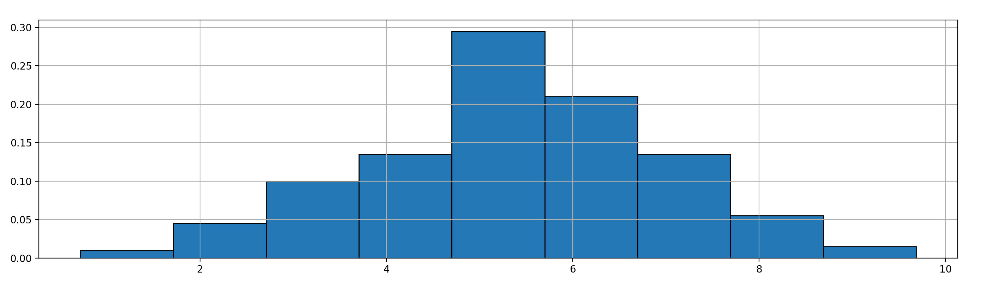

График эмпирической функции распределения

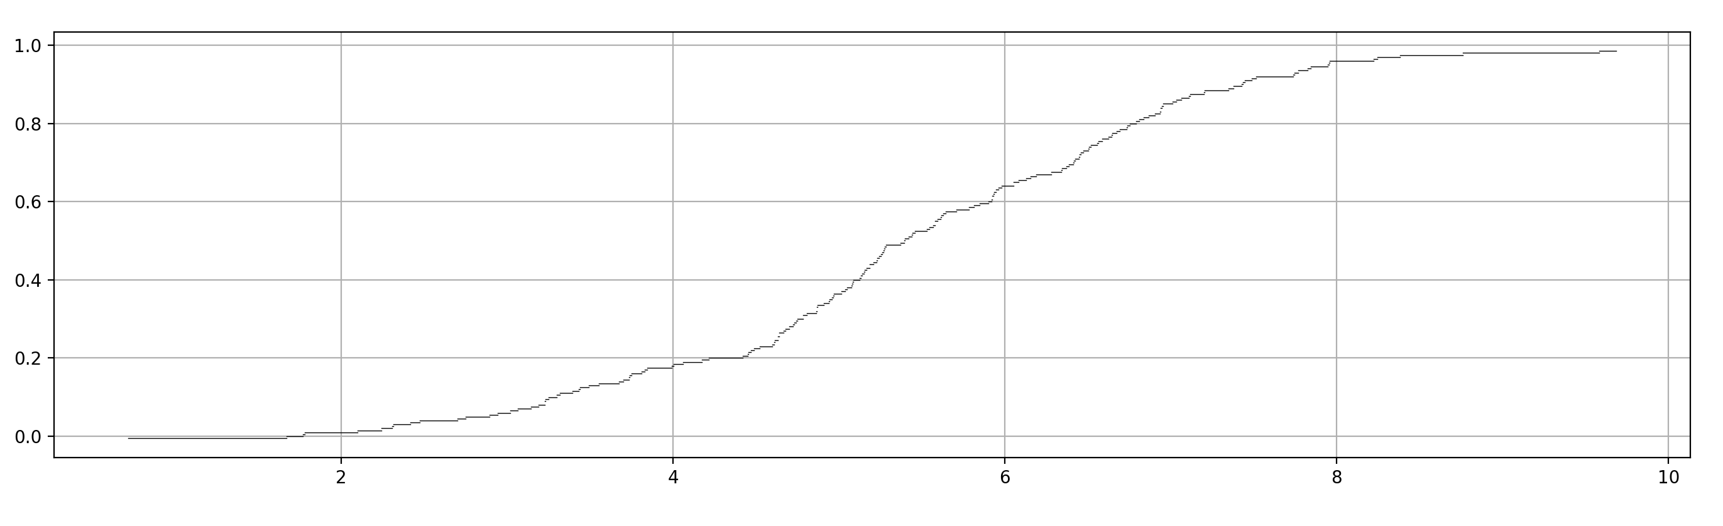

Рассчитанные значения

|  |  |
| --- | --- |
| Характеристика | Значение |
| выборочное среднее | 5.394284 |
| выборочная дисперсия c поправкой Шеппарда | 2.445587 |
| выборочное среднее квадратическое отклонение | 1.563837 |
| выборочная мода | 5.3525 |
| выборочная медиана | 5.411086 |
| выборочный коэффициент асимметрии | -0.142851 |
| выборочный коэффициент эксцесса | 0.040323 |

Задание 2) Распределение по показательному закону

V = 54

$$λ=3.54$$

|  |  |  |  |  |  |  |  |  |  |
| --- | --- | --- | --- | --- | --- | --- | --- | --- | --- |
| 0.350316 | 0.023902 | 0.549698 | 0.406333 | 0.056379 | 0.044894 | 0.180545 | 0.212002 | 0.550745 | 0.177715 |
| 0.381783 | 0.103396 | 0.481617 | 0.198587 | 0.138666 | 0.134651 | 0.138544 | 0.086156 | 0.165990 | 0.003655 |
| 0.180026 | 0.029327 | 0.657331 | 0.136197 | 0.304494 | 0.621597 | 0.278488 | 0.153400 | 0.874654 | 0.209458 |
| 0.314671 | 0.264076 | 0.386936 | 0.268624 | 0.207067 | 0.275223 | 0.034261 | 0.053736 | 0.095119 | 0.098041 |
| 0.053626 | 0.054681 | 0.074457 | 0.099781 | 0.145657 | 0.384523 | 0.919594 | 0.159894 | 0.721030 | 0.431085 |
| 0.265624 | 0.125161 | 0.511203 | 0.249521 | 0.544437 | 0.350775 | 0.274635 | 0.081753 | 0.011577 | 0.018867 |
| 0.418610 | 0.474491 | 0.303122 | 0.040751 | 0.177401 | 0.222048 | 0.006139 | 0.135143 | 0.055716 | 0.101007 |
| 0.590575 | 0.305785 | 0.128928 | 0.053789 | 0.019619 | 0.114897 | 0.334131 | 0.701368 | 0.101748 | 0.143619 |
| 0.014803 | 0.031551 | 0.103064 | 0.046694 | 0.341343 | 0.350257 | 0.197164 | 0.050596 | 0.056044 | 1.194197 |
| 0.046443 | 0.068467 | 0.244130 | 0.720428 | 1.012213 | 0.250363 | 0.442543 | 0.067859 | 0.267344 | 0.069458 |
| 0.307109 | 0.575512 | 0.030892 | 0.008174 | 0.097864 | 0.606124 | 0.592678 | 0.160642 | 0.136120 | 0.198315 |
| 0.097453 | 0.011079 | 0.616318 | 0.320841 | 0.032911 | 0.352780 | 0.177870 | 0.007290 | 0.151019 | 0.123114 |
| 0.272186 | 0.118124 | 0.191128 | 0.110285 | 0.051126 | 0.050015 | 0.559425 | 0.419854 | 0.770891 | 0.023801 |
| 0.375639 | 0.029255 | 0.190167 | 0.027138 | 0.382563 | 0.097874 | 0.578951 | 0.256010 | 0.025646 | 0.018816 |
| 0.045548 | 0.231281 | 0.097723 | 0.062866 | 0.004943 | 0.255439 | 0.075102 | 0.290365 | 0.166714 | 0.793344 |
| 0.161622 | 0.317147 | 0.161280 | 0.327553 | 0.183534 | 0.283242 | 0.046931 | 0.559096 | 0.033414 | 0.234676 |
| 0.691196 | 0.912703 | 0.217175 | 0.104910 | 0.127842 | 0.149706 | 0.121048 | 0.855852 | 0.045827 | 0.182414 |
| 0.020008 | 0.351783 | 0.262090 | 0.137941 | 0.865864 | 0.067141 | 0.577204 | 0.389108 | 0.356286 | 0.570775 |
| 0.077992 | 0.119248 | 0.814093 | 0.030871 | 1.770733 | 0.436979 | 0.261713 | 0.179457 | 0.426367 | 0.020847 |
| 0.357284 | 0.120568 | 0.279150 | 0.160003 | 0.280157 | 0.414736 | 0.183769 | 0.618124 | 0.232792 | 1.195257 |

Упорядоченная выборка

|  |  |  |  |  |  |  |  |  |  |
| --- | --- | --- | --- | --- | --- | --- | --- | --- | --- |
| 0.003655 | 0.004943 | 0.006139 | 0.007290 | 0.008174 | 0.011079 | 0.011577 | 0.014803 | 0.018816 | 0.018867 |
| 0.019619 | 0.020008 | 0.020847 | 0.023801 | 0.023902 | 0.025646 | 0.027138 | 0.029255 | 0.029327 | 0.030871 |
| 0.030892 | 0.031551 | 0.032911 | 0.033414 | 0.034261 | 0.040751 | 0.044894 | 0.045548 | 0.045827 | 0.046443 |
| 0.046694 | 0.046931 | 0.050015 | 0.050596 | 0.051126 | 0.053626 | 0.053736 | 0.053789 | 0.054681 | 0.055716 |
| 0.056044 | 0.056379 | 0.062866 | 0.067141 | 0.067859 | 0.068467 | 0.069458 | 0.074457 | 0.075102 | 0.077992 |
| 0.081753 | 0.086156 | 0.095119 | 0.097453 | 0.097723 | 0.097864 | 0.097874 | 0.098041 | 0.099781 | 0.101007 |
| 0.101748 | 0.103064 | 0.103396 | 0.104910 | 0.110285 | 0.114897 | 0.118124 | 0.119248 | 0.120568 | 0.121048 |
| 0.123114 | 0.125161 | 0.127842 | 0.128928 | 0.134651 | 0.135143 | 0.136120 | 0.136197 | 0.137941 | 0.138544 |
| 0.138666 | 0.143619 | 0.145657 | 0.149706 | 0.151019 | 0.153400 | 0.159894 | 0.160003 | 0.160642 | 0.161280 |
| 0.161622 | 0.165990 | 0.166714 | 0.177401 | 0.177715 | 0.177870 | 0.179457 | 0.180026 | 0.180545 | 0.182414 |
| 0.183534 | 0.183769 | 0.190167 | 0.191128 | 0.197164 | 0.198315 | 0.198587 | 0.207067 | 0.209458 | 0.212002 |
| 0.217175 | 0.222048 | 0.231281 | 0.232792 | 0.234676 | 0.244130 | 0.249521 | 0.250363 | 0.255439 | 0.256010 |
| 0.261713 | 0.262090 | 0.264076 | 0.265624 | 0.267344 | 0.268624 | 0.272186 | 0.274635 | 0.275223 | 0.278488 |
| 0.279150 | 0.280157 | 0.283242 | 0.290365 | 0.303122 | 0.304494 | 0.305785 | 0.307109 | 0.314671 | 0.317147 |
| 0.320841 | 0.327553 | 0.334131 | 0.341343 | 0.350257 | 0.350316 | 0.350775 | 0.351783 | 0.352780 | 0.356286 |
| 0.357284 | 0.375639 | 0.381783 | 0.382563 | 0.384523 | 0.386936 | 0.389108 | 0.406333 | 0.414736 | 0.418610 |
| 0.419854 | 0.426367 | 0.431085 | 0.436979 | 0.442543 | 0.474491 | 0.481617 | 0.511203 | 0.544437 | 0.549698 |
| 0.550745 | 0.559096 | 0.559425 | 0.570775 | 0.575512 | 0.577204 | 0.578951 | 0.590575 | 0.592678 | 0.606124 |
| 0.616318 | 0.618124 | 0.621597 | 0.657331 | 0.691196 | 0.701368 | 0.720428 | 0.721030 | 0.770891 | 0.793344 |
| 0.814093 | 0.855852 | 0.865864 | 0.874654 | 0.912703 | 0.919594 | 1.012213 | 1.194197 | 1.195257 | 1.770733 |

Интервальный вариационный ряд

|  |  |  |
| --- | --- | --- |
| Интервалы: | $$n_{i}$$ | $$w_{i}$$ |
| [0.0, 0.196748] | 104 | 0.52 |
| (0.196748, 0.393496] | 53 | 0.265 |
| (0.393496, 0.590244] | 20 | 0.1 |
| (0.590244, 0.786992] | 12 | 0.06 |
| (0.786992, 0.983740] | 7 | 0.035 |
| (0.983740, 1.180488] | 1 | 0.005 |
| (1.180488, 1.377236] | 2 | 0.01 |
| (1.377236, 1.573984] | 0 | 0.0 |
| (1.573984, 1.770732] | 1 | 0.005 |
|  |  |

Ассоциативный статистический ряд

|  |  |  |
| --- | --- | --- |
| $$x_{i}^{*}$$ | $$n_{i}$$ | $$w_{i}$$ |
| 0.098374 | 104 | 0.52 |
| 0.295122 | 53 | 0.265 |
| 0.491870 | 20 | 0.1 |
| 0.688618 | 12 | 0.06 |
| 0.885366 | 7 | 0.035 |
| 1.082114 | 1 | 0.005 |
| 1.278862 | 2 | 0.01 |
| 1.475610 | 0 | 0.0 |
| 1.672358 | 1 | 0.005 |

Гистограмма относительных частот

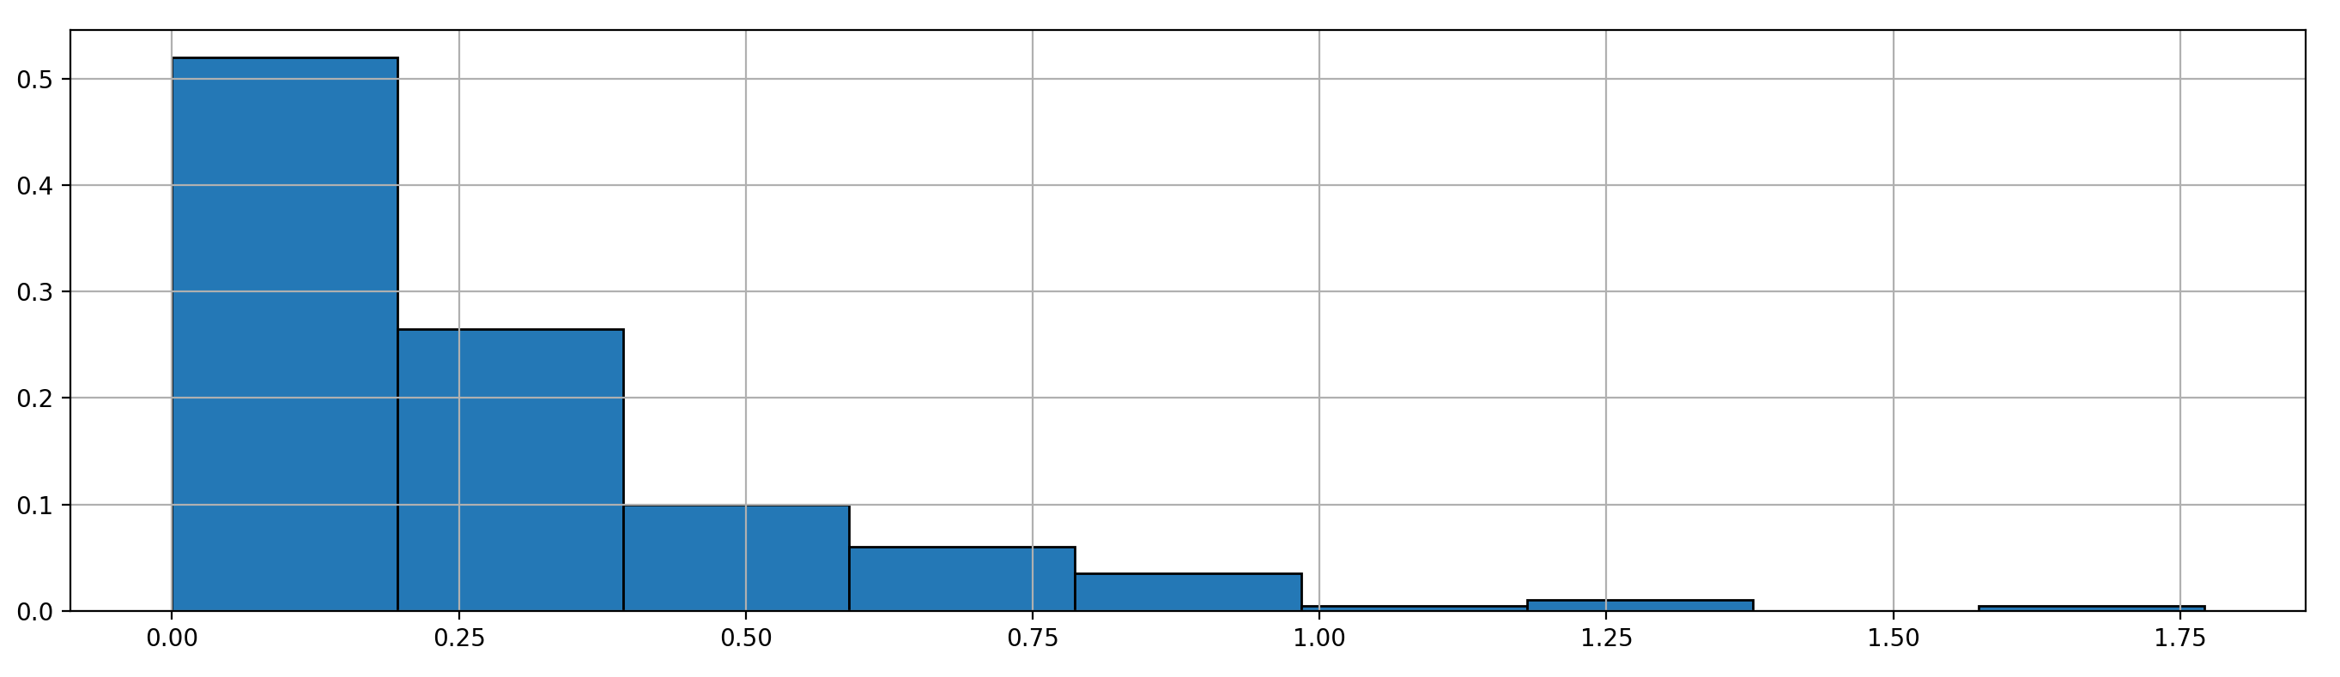

График эмпирической функции распределения

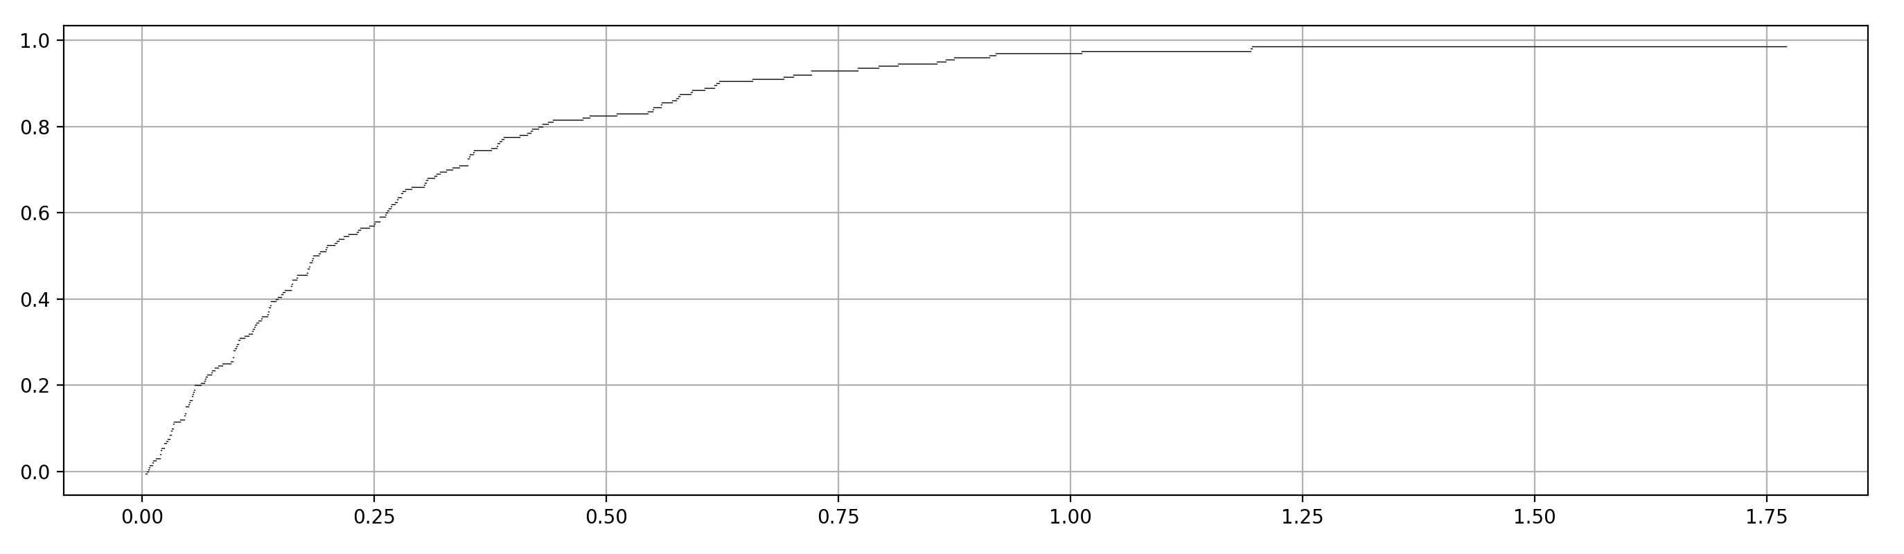

Рассчитанные значения

|  |  |
| --- | --- |
| Характеристика | Значение |
| выборочное среднее | 0.277415 |
| выборочная дисперсия c поправкой Шеппарда | 0.064203 |
| выборочное среднее квадратическое отклонение | 0.253383 |
| выборочная мода | 0.132012 |
| выборочная медиана | 0.189180 |
| выборочный коэффициент асимметрии | 2.228962 |
| выборочный коэффициент эксцесса | 6.298695 |

Задание 3) Распределение по равномерному закону

V = 54

a = 2.7

b = 5.7

Полученная выборка

|  |  |  |  |  |  |  |  |  |  |
| --- | --- | --- | --- | --- | --- | --- | --- | --- | --- |
| 4.658407 | 4.420258 | 5.393888 | 3.274010 | 4.204658 | 2.925092 | 3.495173 | 4.113449 | 4.993592 | 5.230848 |
| 3.448997 | 3.454201 | 3.689806 | 4.161524 | 3.287544 | 5.544604 | 4.098733 | 5.366257 | 2.866054 | 3.895101 |
| 5.232321 | 3.450864 | 3.846975 | 4.228667 | 3.918095 | 5.114339 | 4.440253 | 4.791734 | 5.259952 | 5.034777 |
| 3.903420 | 4.205993 | 5.353010 | 5.598244 | 3.580278 | 4.590045 | 5.585354 | 3.379335 | 4.448644 | 5.667868 |
| 3.219979 | 5.688209 | 3.026574 | 3.570802 | 5.441121 | 4.828860 | 4.153613 | 3.178034 | 5.650027 | 3.479819 |
| 4.989547 | 5.577683 | 3.873396 | 3.131390 | 2.929164 | 4.197631 | 4.819157 | 4.376171 | 2.737038 | 4.836753 |
| 4.733212 | 2.719157 | 4.897729 | 3.539385 | 3.858529 | 4.760467 | 3.402851 | 4.634287 | 4.900726 | 4.789329 |
| 4.132275 | 4.165536 | 4.396480 | 3.795991 | 4.503737 | 5.220668 | 4.900248 | 3.068576 | 2.979922 | 4.270565 |
| 2.838246 | 4.762833 | 3.791120 | 4.304644 | 3.047502 | 4.025266 | 5.004843 | 4.806604 | 5.345473 | 4.647057 |
| 3.417358 | 5.207543 | 4.161287 | 4.374982 | 5.499540 | 4.813718 | 5.397318 | 4.451505 | 3.341063 | 5.692738 |
| 4.038335 | 4.956168 | 2.728621 | 5.190893 | 3.540867 | 4.974356 | 2.910580 | 3.500021 | 5.627067 | 5.446090 |
| 3.017822 | 3.159224 | 5.596032 | 2.753055 | 3.838491 | 3.555373 | 3.208390 | 5.071513 | 4.478080 | 3.797736 |
| 4.346365 | 4.013320 | 3.090088 | 4.896865 | 4.944375 | 4.718723 | 5.002801 | 3.677241 | 3.005412 | 5.659317 |
| 5.316890 | 4.846024 | 3.849528 | 3.744087 | 2.753719 | 4.486464 | 4.056765 | 2.763236 | 3.163720 | 3.946177 |
| 2.863155 | 5.416483 | 3.069575 | 5.271036 | 5.596054 | 4.684940 | 4.479116 | 4.488978 | 4.452294 | 2.945888 |
| 3.934844 | 5.370315 | 3.561239 | 3.672555 | 5.201601 | 4.232620 | 4.461418 | 2.846350 | 3.289014 | 4.746751 |
| 3.425801 | 3.310599 | 4.957842 | 3.371585 | 3.856219 | 4.400699 | 5.167632 | 3.114244 | 4.131973 | 3.918815 |
| 3.946387 | 5.082754 | 4.223423 | 3.848801 | 3.017899 | 5.693816 | 5.313661 | 4.334253 | 2.937437 | 2.918531 |
| 4.578552 | 5.626213 | 4.139305 | 4.788770 | 4.678172 | 5.681340 | 2.862439 | 2.771803 | 4.756472 | 4.673436 |
| 3.353737 | 5.101727 | 4.795836 | 3.303439 | 4.295080 | 3.843999 | 4.547236 | 5.374323 | 4.436379 | 3.756336 |

Упорядоченная выборка

|  |  |  |  |  |  |  |  |  |  |
| --- | --- | --- | --- | --- | --- | --- | --- | --- | --- |
| 2.719157 | 2.728621 | 2.737038 | 2.753055 | 2.753719 | 2.763236 | 2.771803 | 2.838246 | 2.846350 | 2.862439 |
| 2.863155 | 2.866054 | 2.910580 | 2.918531 | 2.925092 | 2.929164 | 2.937437 | 2.945888 | 2.979922 | 3.005412 |
| 3.017822 | 3.017899 | 3.026574 | 3.047502 | 3.068576 | 3.069575 | 3.090088 | 3.114244 | 3.131390 | 3.159224 |
| 3.163720 | 3.178034 | 3.208390 | 3.219979 | 3.274010 | 3.287544 | 3.289014 | 3.303439 | 3.310599 | 3.341063 |
| 3.353737 | 3.371585 | 3.379335 | 3.402851 | 3.417358 | 3.425801 | 3.448997 | 3.450864 | 3.454201 | 3.479819 |
| 3.495173 | 3.500021 | 3.539385 | 3.540867 | 3.555373 | 3.561239 | 3.570802 | 3.580278 | 3.672555 | 3.677241 |
| 3.689806 | 3.744087 | 3.756336 | 3.791120 | 3.795991 | 3.797736 | 3.838491 | 3.843999 | 3.846975 | 3.848801 |
| 3.849528 | 3.856219 | 3.858529 | 3.873396 | 3.895101 | 3.903420 | 3.918095 | 3.918815 | 3.934844 | 3.946177 |
| 3.946387 | 4.013320 | 4.025266 | 4.038335 | 4.056765 | 4.098733 | 4.113449 | 4.131973 | 4.132275 | 4.139305 |
| 4.153613 | 4.161287 | 4.161524 | 4.165536 | 4.197631 | 4.204658 | 4.205993 | 4.223423 | 4.228667 | 4.232620 |
| 4.270565 | 4.295080 | 4.304644 | 4.334253 | 4.346365 | 4.374982 | 4.376171 | 4.396480 | 4.400699 | 4.420258 |
| 4.436379 | 4.440253 | 4.448644 | 4.451505 | 4.452294 | 4.461418 | 4.478080 | 4.479116 | 4.486464 | 4.488978 |
| 4.503737 | 4.547236 | 4.578552 | 4.590045 | 4.634287 | 4.647057 | 4.658407 | 4.673436 | 4.678172 | 4.684940 |
| 4.718723 | 4.733212 | 4.746751 | 4.756472 | 4.760467 | 4.762833 | 4.788770 | 4.789329 | 4.791734 | 4.795836 |
| 4.806604 | 4.813718 | 4.819157 | 4.828860 | 4.836753 | 4.846024 | 4.896865 | 4.897729 | 4.900248 | 4.900726 |
| 4.944375 | 4.956168 | 4.957842 | 4.974356 | 4.989547 | 4.993592 | 5.002801 | 5.004843 | 5.034777 | 5.071513 |
| 5.082754 | 5.101727 | 5.114339 | 5.167632 | 5.190893 | 5.201601 | 5.207543 | 5.220668 | 5.230848 | 5.232321 |
| 5.259952 | 5.271036 | 5.313661 | 5.316890 | 5.345473 | 5.353010 | 5.366257 | 5.370315 | 5.374323 | 5.393888 |
| 5.397318 | 5.416483 | 5.441121 | 5.446090 | 5.499540 | 5.544604 | 5.577683 | 5.585354 | 5.596032 | 5.596054 |
| 5.598244 | 5.626213 | 5.627067 | 5.650027 | 5.659317 | 5.667868 | 5.681340 | 5.688209 | 5.692738 | 5.693816 |

Интервальный вариационный ряд

|  |  |  |
| --- | --- | --- |
| Интервалы: | $$n_{i}$$ | $$w_{i}$$ |
| [2.7, 3.033333] | 23 | 0.115 |
| (3.033333, 3.366667] | 18 | 0.09 |
| (3.366667, 3.7] | 20 | 0.1 |
| (3.7, 4.033333] | 22 | 0.11 |
| (4.033333, 4.366667] | 22 | 0.11 |
| (4.366667, 4.7] | 25 | 0.125 |
| (4.7, 5.033333] | 28 | 0.14 |
| (5.033333, 5.366667] | 19 | 0.095 |
| (5.366667, 5.7] | 23 | 0.115 |
|  |  |

Ассоциативный статистический ряд

|  |  |  |
| --- | --- | --- |
| $$x_{i}^{*}$$ | $$n_{i}$$ | $$w_{i}$$ |
| 2.866667 | 23 | 0.115 |
| 3.2 | 18 | 0.09 |
| 3.533333 | 20 | 0.1 |
| 3.866667 | 22 | 0.11 |
| 4.2 | 22 | 0.11 |
| 4.533333 | 25 | 0.125 |
| 4.866667 | 28 | 0.14 |
| 5.2 | 19 | 0.095 |
| 5.533333 | 23 | 0.115 |

Гистограмма относительных частот

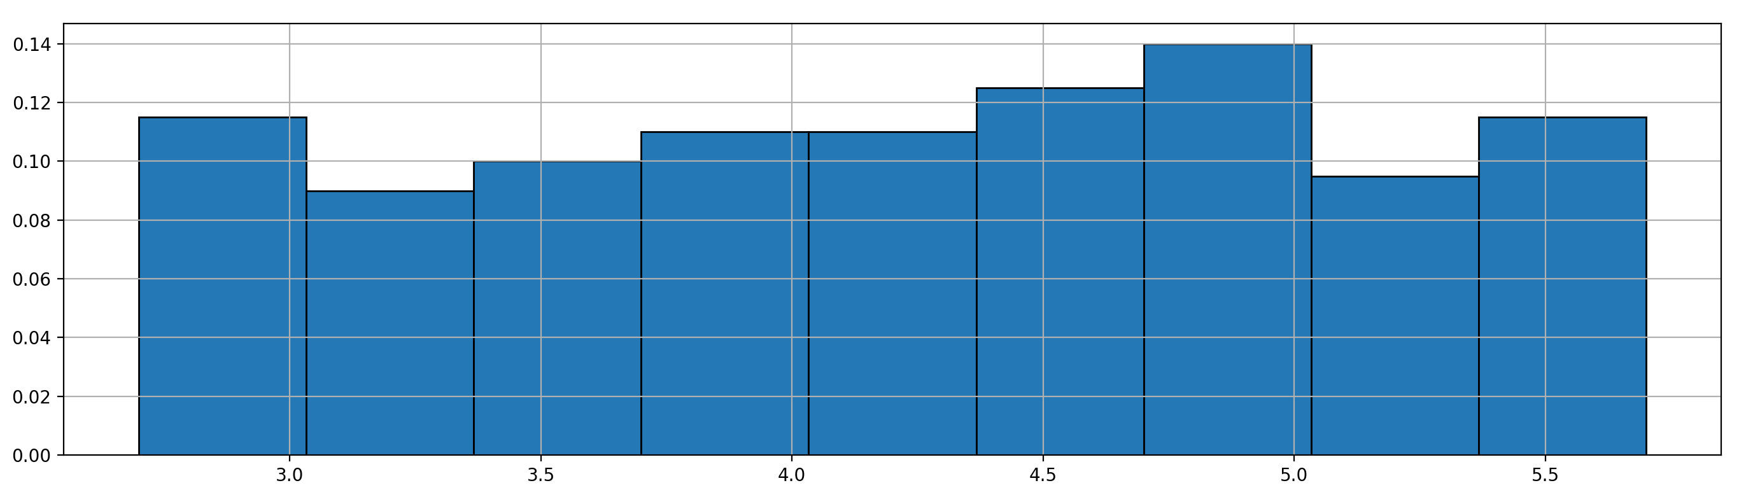

График эмпирической функции распределения

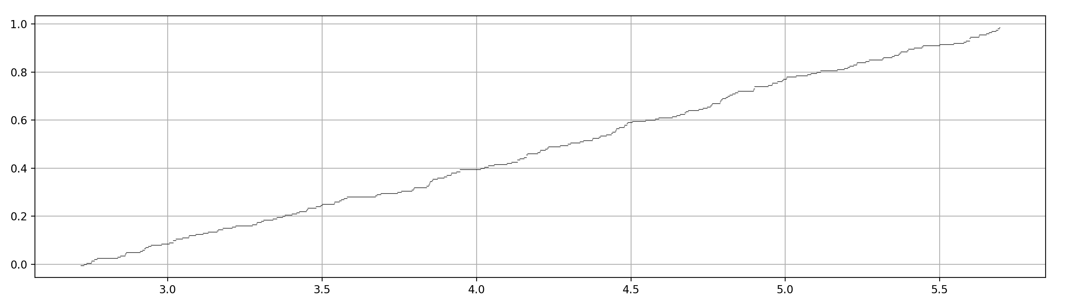

Рассчитанные значения

|  |  |
| --- | --- |
| Характеристика | Значение |
| выборочное среднее | 4.236667 |
| выборочная дисперсия c поправкой Шеппарда | 0.716063 |
| выборочное среднее квадратическое отклонение | 0.846205 |
| выборочная мода | 4.783333 |
| выборочная медиана | 4.342858 |
| выборочный коэффициент асимметрии | -0.103026 |
| выборочный коэффициент эксцесса | -1.116952 |

**Анализ результатов и выводы**

1. Распределение по нормальному закону

|  |  |  |  |
| --- | --- | --- | --- |
| интервал |  |  | | *-* | |
| [0.716519, 1.712848] | 0.01 | 0.007149 | 0.002851 |
| (1.712848, 2.709177] | 0.045 | 0.031967 | 0.013033 |
| (2.709177, 3.705506] | 0.1 | 0.095302 | 0.004698 |
| (3.705506, 4.701835] | 0.135 | 0.189551 | 0.054551 |
| (4.701835, 5.698164] | 0.295 | 0.251614 | 0.043386 |
| (5.698164, 6.694493] | 0.21 | 0.222948 | 0.012948 |
| (6.694493, 7.690822] | 0.135 | 0.131856 | 0.003144 |
| (7.690822, 8.687151] | 0.055 | 0.052035 | 0.002965 |
| (8.687151, 9.683480] | 0.015 | 0.013948 | 0.001052 |
|  |  | *max* = 0.054551 |

|  |  |  |  |  |
| --- | --- | --- | --- | --- |
| Название показателя | Экспериментальное значение | Теоретическое значение | Абсолютн-ое отклонение | Относительное отклонение |
| Выборочное среднее | 5.394284 | 5.4 | 0.005716 | 0.105852% |
| Выборочная дисперсия с поправкой Шеппарда | 2.445587 | 2.3716 | 0.073987 | 3.119708% |
| Выборочное среднее квадратичное отклонение | 1.563837 | 1.54 | 0.023837 | 1.547857% |
| Выборочная мода | 5.3525 | 5.4 | 0.0475 | 0.87963% |
| Выборочная медиана | 5.411086 | 5.4 | 0.011086 | 0.205296% |
| Выборочный коэффициент асимметрии | -0.142851 | 0 | 0.142851 | - |
| Выборочный коэффициент эксцесса | 0.040323 | 0 | 0.040323 | - |

1. Распределение по показательному закону

|  |  |  |  |
| --- | --- | --- | --- |
| интервал |  |  | | *-* | |
| [0.0, 0.196748] | 0.52 | 0.501668 | 0.018332 |
| (0.196748, 0.393496] | 0.265 | 0.249997 | 0.015003 |
| (0.393496, 0.590244] | 0.1 | 0.124582 | 0.024582 |
| (0.590244, 0.786992] | 0.06 | 0.062083 | 0.002083 |
| (0.786992, 0.983740] | 0.035 | 0.030938 | 0.004062 |
| (0.983740, 1.180488] | 0.005 | 0.015417 | 0.010417 |
| (1.180488, 1.377236] | 0.01 | 0.007683 | 0.002317 |
| (1.377236, 1.573984] | 0.0 | 0.003829 | 0.003829 |
| (1.573984, 1.770732] | 0.005 | 0.001908 | 0.003092 |
|  |  | *max* = 0.024582 |

|  |  |  |  |  |
| --- | --- | --- | --- | --- |
| Название показателя | Экспериментальное значение | Теоретическое значение | Абсолютн-ое отклонение | Относительное отклонение |
| Выборочное среднее | 0.277415 | 0.282486 | 0.005071 | 1.795133% |
| Выборочная дисперсия с поправкой Шеппарда | 0.064203 | 0.079798 | 0.015595 | 19.543096% |
| Выборочное среднее квадратичное отклонение | 0.253383 | 0.282486 | 0.029103 | 10.302457% |
| Выборочная мода | 0.132012 | 0 | 0.132012 | - |
| Выборочная медиана | 0.189180 | 0.195804 | 0.006624 | 3.382975% |
| Выборочный коэффициент асимметрии | 2.228962 | 2 | 0.228962 | 11.4481% |
| Выборочный коэффициент эксцесса | 6.298695 | 6 | 0.298695 | 4.97825% |

1. Распределение по равномерному закону

|  |  |  |  |
| --- | --- | --- | --- |
| интервал |  |  | | *-* | |
| [2.7, 3.033333] | 0.115 | 0.111111 | 0.003889 |
| (3.033333, 3.366667] | 0.09 | 0.111111 | 0.021111 |
| (3.366667, 3.7] | 0.1 | 0.111111 | 0.011111 |
| (3.7, 4.033333] | 0.11 | 0.111111 | 0.001111 |
| (4.033333, 4.366667] | 0.11 | 0.111111 | 0.001111 |
| (4.366667, 4.7] | 0.125 | 0.111111 | 0.013889 |
| (4.7, 5.033333] | 0.14 | 0.111111 | 0.028889 |
| (5.033333, 5.366667] | 0.095 | 0.111111 | 0.016111 |
| (5.366667, 5.7] | 0.115 | 0.111111 | 0.003889 |
|  |  | *max* = 0.028889 |

|  |  |  |  |  |
| --- | --- | --- | --- | --- |
| Название показателя | Экспериментальное значение | Теоретическое значение | Абсолютн-ое отклонение | Относительное отклонение |
| Выборочное среднее | 4.236667 | 4.2 | 0.036667 | 0.873024% |
| Выборочная дисперсия с поправкой Шеппарда | 0.716063 | 0.75 | 0.033937 | 4.524933% |
| Выборочное среднее квадратичное отклонение | 0.846205 | 0.866025 | 0.01982 | 2.288617% |
| Выборочная мода | 4.783333 | 4.2 | 0.583333 | 13.888881% |
| Выборочная медиана | 4.342858 | 4.2 | 0.142858 | 3.401381% |
| Выборочный коэффициент асимметрии | -0.103026 | 0 | 0.103026 | - |
| Выборочный коэффициент эксцесса | -1.116952 | -1.2 | 0.083048 | 6.920667% |

Вывод: теоретические и экспериментальные значения практически не отличаются друг от друга.

**Список использованной литературы**

1. Математическая статистика [Электронный ресурс]: метод. указания по

выполнению лаб. работ / А.А. Лобузов — М.: МИРЭА, 2017

2. Боровков А. А. Математическая статистика. — СПб.: Лань, 2010.-704 с.

3. Гмурман В.Е. Теория вероятностей и математическая статистика. — М.:

Юрайт, 2013 — 479 с.

4. Гмурман В.Е. Руководство к решению задач по теории вероятностей и

математической статистике. — М.: Юрайт, 2013 — 404 с.

5. Емельянов Г.В.Скитович В.П. Задачник по теории вероятностей и

математической статистике. — СПб.: Лань, 2007 — 336 с.

6. Ивченко Г. И., Медведев Ю. И. Введение в математическую статистику.

— М.: Изд-во ЛКИ, 2010 — 599 с.

7. Кибзун А.И., Горяинова Е.Р., Наумов А.В. Теория вероятностей и

математическая статистика. Базовый курс с примерами и задачам. Учебное

пособие — М.:ФИЗМАТЛИТ, 2005 — 232 с.

8. Кобзарь А.И. Прикладная математическая статистика: Для инженеров и

научных работников — М.: ФИЗМАТЛИТ, 2006 — 816 с.

9. Монсик В.Б., Скрынников А. А. Вероятность и статистика.— М. : БИНОМ,

2015 — 384 с.

10. Сборник задач по теории вероятностей, математической статистике и

теории случайных функций: Учеб. пособие для вузов / Под ред. А. А.

Свешникова. — СПб.: Лань, 2012 — 472 с.

11. Письменный Д.Т. Конспект лекций по теории вероятностей,

математической статистике и случайным процессам: учеб. пособие для

вузов. — М.: Айрис-пресс, 2013 — 288 с.

12. Ramachandran Kandethody M., Tsokos Chris P. Mathematical Statistics with

Applications in R. — N-Y.: Academic Press, 2009 — 826 p.

**Приложение (Листинг программы)**

from matplotlib import pyplot

from math import sqrt, exp, log2, pi, fabs

from numpy.random import exponential, normal, uniform

from numpy import arange

from scipy.stats import norm, uniform, expon

import docx

"""Получение выборки по нормальному распределению"""

def get_random_normal(alpha, sigma, N):

return list(normal(alpha, sigma, 200))

"""Получение выборки по показательному распределению"""

def get_random_exponental(l, N):

return list(exponential(l, N))

"""Получение выборки по равномерному распределению"""

def get_random_uniform(a, b, N):

return list(uniform(a, b, N))

"""Получение рядов"""

def get_raws(R, a0, am, N):

m = 1 + round(log2(N))

d = (am - a0) / m

interval_raw = []

for i, j in [[i, i + d] for i in arange(a0, am, d)]:

count = 0

for k in R:

if i <= k <= j:

count += 1

interval_raw.append([(i, j), count, count / N])

return [interval_raw, [[(i + j) / 2, k, l] for (i, j), k, l in interval_raw]]

"""Получение выборочного среднего из коллекции R"""

def get_sr(R):

ans = 0

for xi, ni, wi in R:

ans += xi * wi

return ans

"""Получение выборочной дисперсии с поправкой Шеппарда"""

def get_sheppard(R, h):

sr = get_sr(R)

return sum([(xi - sr)**2 * wi for xi, _, wi in R]) - h**2 / 12

"""Получение выборочного среднего квадратического отклонения"""

def get_standart_deviation(sheppard):

return sqrt(sheppard)

"""Получение индекса модального интервала"""

def get_modal_interval(group):

max_w = 0

index = 0

for i in range(len(group)):

wi = group[i][2]

if wi >= max_w:

index = i

max_w = wi

return index

"""Получение выборочной моды"""

def get_moda(group, a, b):

index = get_modal_interval(group)

q = group[index][2] - group[index-1][2] if index > 0 else group[index][2]

qq = 2 * group[index][2] - (group[index-1][2] if index > 0 else 0)

qq -= group[index+1][2] if index < len(group) - 1 else 0

return group[index][0][0] + ((b - a) / len(group)) * (q / qq)

"""Получение выборочной медианы"""

def get_median(group, a, b):

index = get_modal_interval(group)

if sum([i for _, _, i in group[:index+1]]) == 0.5:

return group[index][0][1]

else:

ans = ((b - a) / len(group)) / group[index][2]

ans *= (0.5 - sum([i for _, _, i in group[:index]]))

return group[index][0][0] + ans

"""Получение выборочного момента порядка k из коллекции R"""

def get_moment(group, k):

ans = 0

for xi, ni, wi in group:

ans += (xi**k)*wi

return ans

"""Получение выборочного коэффициента асимметрии"""

def get_skewness(R, disp):

ans = get_moment(R, 3) - 3 * get_moment(R, 2) * get_moment(R, 1)

return (ans + 2 * (get_moment(R, 1) ** 3)) / (disp ** 3)

"""Получение выборочного коэффициента эксцесса"""

def get_kurtosis(R, disp):

ans = get_moment(R, 4) - 4 * get_moment(R, 3) * get_moment(R, 1)

ans += 6 * get_moment(R, 2) * (get_moment(R, 1) ** 2)

ans -= 3 * (get_moment(R, 1) ** 4)

return (ans / (disp ** 4)) - 3

"""Получение информации о выборке"""

def get_info(group, assoc, a, b):

sheppard = get_sheppard(assoc, (b - a) / len(assoc))

deviation = get_standart_deviation(sheppard)

print("Выборочное среднее:", get_sr(assoc))

print("Выборочная дисперсия с поправкой Шеппарда:", sheppard)

print("Выборочное среднее квадратическое отклонение:", deviation)

print("Выборочная мода:", get_moda(group, a, b))

print("Выборочная медиана:", get_median(group, a, b))

print("Выборочный коэффициент асимметрии:", get_skewness(assoc, deviation))

print("Выборочный коэффициент эксцесса:", get_kurtosis(assoc, deviation))

def get_emp_func(R, x):

if x < R[0]:

return 0

elif x > R[-1]:

return 1

else:

i = 0

while x > R[i]:

i += 1

return (i-1) / len(R)

"""Отрисовка графиков"""

def draw(R, group, h):

x1 = [(i + j) / 2 for (i, j), k, l in group]

_, ax = pyplot.subplots(2, 1)

ax[0].grid(True)

ax[1].grid(True)

ax[0].bar(x1, [wi for (_, _), _, wi in group], width=h, edgecolor='black')

for i in range(len(R) - 1):

y = get_emp_func(R, R[i])

ax[1].plot([R[i], R[i+1]], [y, y], color='black', linewidth=0.5)

pyplot.show()

N = 200

v = 54

alpha = (-1)**v * 0.1 * v

sigma = 0.01 * v + 1

# alpha = 2.6

# sigma = 1.26

L = 3 + (-1)**v * 0.01 * v

a = (-1)**v * 0.05*v

b = a + 3

print("Normal: alpha = {}, sigma = {}".format(alpha, sigma))

R1 = get_random_normal(alpha, sigma, N)

print(sorted(R1))

group, assoc = get_raws(R1, min(R1), max(R1), N)

print(group)

print(assoc)

print("Проверка: ", sum([j for [_, _], j, _ in group]))

get_info(group, assoc, min(R1), max(R1))

draw(sorted(R1), group, (max(R1) - min(R1)) / (1 + round(log2(N))))

for (i, j), _, _ in group:

print(i, j)

print("\nExponental: L = {}".format(L)) # may be 1/L

R2 = get_random_exponental(1/L, N)

print(sorted(R2))

group, assoc = get_raws(R2, 0, max(R2), N)

print(group)

print(assoc)

print("Проверка: ", sum([j for [_, _], j, _ in group]))

get_info(group, assoc, 0, max(R2))

draw(sorted(R2), group, max(R2) / (1 + round(log2(N))))

for (i, j), _, _ in group:

print(i, j)

print("\nUniform: a = {}, b = {}".format(a, b))

R3 = get_random_uniform(a, b, N)

print(sorted(R3))

group, assoc = get_raws(R3, a, b, N)

print(group)

print(assoc)

print("Проверка: ", sum([j for [_, _], j, _ in group]))

get_info(group, assoc, a, b)

draw(sorted(R3), group, (b - a) / (1 + round(log2(N))))

for (i, j), _, _ in group:

print(i, j)